**Печатное средство массовой информации органов местного самоуправления муниципального образования Елизаветинское сельское поселение Гатчинского муниципального района Ленинградской области – печатное издание**

|  |  |
| --- | --- |
| **Елизаветинский Вестник** | Герб муниципального образования  **22 октября**  **2024 года**  **№ 52** |

Администрация Елизаветинского сельского поселения Гатчинского муниципального района в соответствии со ст.39.18 Земельного кодекса РФ информирует о предполагаемом предоставлении **в аренду** земельного участка, **расположенного по адресу**: Ленинградская область, Гатчинский муниципальный район, Елизаветинское сельское поселение, д. Шпаньково, ул. Молодежная, уч. 4.

Кадастровый номер: **47:23:0148002:206.**

Площадь земельного участка: 1 858 кв. м.

Категория земель: земли населенных пунктов.

Вид разрешенного использования: для индивидуального жилищного строительства.

Граница земельного участка установлена в соответствии с действующим законодательством.

Сведения об обременениях: не установлены (по сведениям ЕГРН).

Граждане, заинтересованные в предоставлении земельного участка для вышеуказанных целей вправе подать заявление о намерении участвовать в аукционе по предоставлению в аренду земельного участка в течение 30 дней с момента опубликования настоящего информационного сообщения. К заявлению необходимо приложить копию документа, удостоверяющего личность.

Заявления могут подаваться в администрацию Елизаветинского сельского поселения Гатчинского муниципального района по адресу: Ленинградская область, Гатчинский р-н, п. Елизаветино, ул. Парковая, д.17, с понедельника по пятницу с 9-00 до 17-00, обед с 13 до 14, кроме праздничных дней. Способы подачи: лично, почтовым отправлением или по электронной почте [elizavetinskoe@mail.ru](mailto:elizavetinskoe@mail.ru) (подписанные ЭЦП).

**Заявки принимаются: с 24.10.2024г. – 22.11.2024г.**

Ознакомиться с имеющейся документацией на земельный участок можно по вторникам по адресу: Ленинградская область, Гатчинский р-н, п. Елизаветино, ул. Парковая, д. 17, каб. 11 с 10-00 до 17-00, перерыв с 13-00 до 14-00.

Справки по телефону: 8-81371-57-245

***

**ИЗВЕЩЕНИЕ**

**О внесении изменения в постановление Правительства Ленинградской области от  
7 ноября 2022 года № 796 «Об утверждении результатов определения кадастровой стоимости всех учтенных в Едином государственном реестре недвижимости на территории Ленинградской области земельных участков, за исключением случаев, предусмотренных частью 3 статьи 11 Федерального закона от 3 июля 2016 года № 237-ФЗ «О государственной кадастровой оценке»**

В Ленинградской области согласно статье 14 Федерального закона от 03.07.2016 № 237-ФЗ «О государственной кадастровой оценке» (далее – Федеральный закон № 237-ФЗ), в соответствии со статьей 6 Федерального закона от 31.07.2020 № 269-ФЗ «О внесении изменений в отдельные законодательные акты Российской Федерации» и на основании распоряжения Правительства Ленинградской области от 05.04.2021 № 167-р «О проведении государственной кадастровой оценки в Ленинградской области» в 2022 году Государственным бюджетным учреждением Ленинградской области «Ленинградское областное учреждение кадастровой оценки» (далее – ГБУ ЛО «ЛенКадОценка») проведена государственная кадастровая оценка всех учтенных в Едином государственном реестре недвижимости на территории Ленинградской области земельных участков, за исключением случаев, предусмотренных частью 3 статьи 11 Федерального закона № 237-ФЗ.

Результаты определения кадастровой стоимости утверждены постановлением Правительства Ленинградской области от 07.11.2022 № 796 «Об утверждении результатов определения кадастровой стоимости всех учтенных в Едином государственном реестре недвижимости на территории Ленинградской области земельных участков, за исключением случаев, предусмотренных частью 3 статьи 11 Федерального закона от 3 июля 2016 года № 237-ФЗ «О государственной кадастровой оценке».

В соответствии с частью 20 статьи 21 Федерального закона № 237-ФЗ предусмотрено, что по итогам исправления ошибок, допущенных при определении кадастровой стоимости, бюджетным учреждением в течение трех рабочих дней со дня исправления таких ошибок передаются:

1) сведения о кадастровой стоимости в уполномоченный орган субъекта Российской Федерации для внесения изменений в акт об утверждении результатов определения кадастровой стоимости, если такая кадастровая стоимость определена в результате проведения государственной кадастровой оценки;

2) акт об определении кадастровой стоимости в орган регистрации прав для внесения сведений о кадастровой стоимости в Единый государственный реестр недвижимости, если такая кадастровая стоимость определена в порядке, предусмотренном статьей 16 Федерального закона № 237-ФЗ.

При этом частью 21 статьи 21 Федерального закона № 237-ФЗ закреплено, что в случае, если ошибка допущена в рамках проведения государственной кадастровой оценки, уполномоченный орган субъекта Российской Федерации в течение двадцати рабочих дней со дня получения от бюджетного учреждения сведений о кадастровой стоимости, определенной в результате исправления такой ошибки, обеспечивает внесение соответствующих изменений в акт об утверждении результатов определения кадастровой стоимости.

Постановлением Правительства Ленинградской области от 15.10.2024 № 702 в постановление Правительства Ленинградской области от 07.11.2022 № 796 «Об утверждении результатов определения кадастровой стоимости всех учтенных в Едином государственном реестре недвижимости на территории Ленинградской области земельных участков, за исключением случаев, предусмотренных частью 3 статьи 11 Федерального закона от 3 июля 2016 года № 237-ФЗ «О государственной кадастровой оценке» внесено изменение в отношении 1 объекта недвижимого имущества с кадастровым номером: 47:23:0701002:251 (строка приложения 760707).

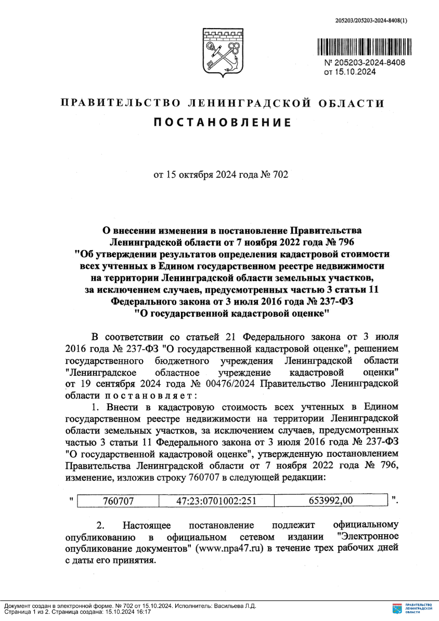

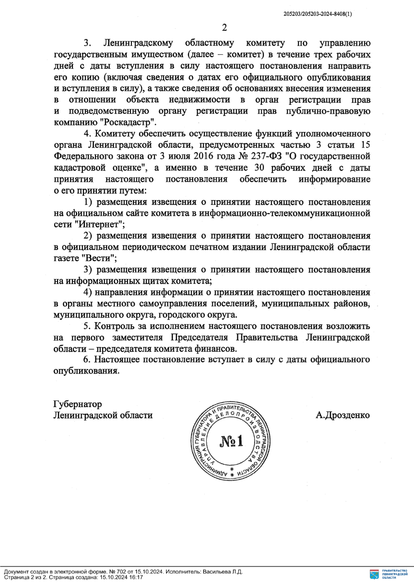

***

**ИЗВЕЩЕНИЕ**

**О внесении изменений в постановление Правительства Ленинградской области от 13 ноября 2023 года № 789 «Об утверждении результатов определения кадастровой стоимости всех учтенных в Едином государственном реестре недвижимости на территории Ленинградской области зданий, помещений, сооружений, объектов незавершенного строительства, машино-мест, за исключением случаев, предусмотренных частью 3 статьи 11 Федерального закона от 3 июля 2016 года № 237-ФЗ «О государственной кадастровой оценке»**

В Ленинградской области согласно статье 14 Федерального закона от 03.07.2016 № 237-ФЗ «О государственной кадастровой оценке» (далее – Федеральный закон № 237-ФЗ), в соответствии со статьей 6 Федерального закона от 31.07.2020 № 269-ФЗ «О внесении изменений в отдельные законодательные акты Российской Федерации» и на основании распоряжения Правительства Ленинградской области от 5 апреля 2021 года № 168-р «О проведении государственной кадастровой оценки в Ленинградской области» в 2023 году Государственным бюджетным учреждением Ленинградской области «Ленинградское областное учреждение кадастровой оценки» (далее – ГБУ ЛО «ЛенКадОценка») проведена государственная кадастровая оценка всех учтенных в Едином государственном реестре недвижимости на территории Ленинградской области зданий, помещений, сооружений, объектов незавершенного строительства, машино-мест, за исключением случаев, предусмотренных частью 3 статьи 11 Федерального закона № 237-ФЗ.

Результаты определения кадастровой стоимости утверждены постановлением Правительства Ленинградской области от 13.11.2023 № 789 «Об утверждении результатов определения кадастровой стоимости всех учтенных в Едином государственном реестре недвижимости на территории Ленинградской области зданий, помещений, сооружений, объектов незавершенного строительства, машино-мест, за исключением случаев, предусмотренных частью 3 статьи 11 Федерального закона от 3 июля 2016 года № 237-ФЗ «О государственной кадастровой оценке».

В соответствии с частью 20 статьи 21 Федерального закона № 237-ФЗ предусмотрено, что по итогам исправления ошибок, допущенных при определении кадастровой стоимости, бюджетным учреждением в течение трех рабочих дней со дня исправления таких ошибок передаются:

1) сведения о кадастровой стоимости в уполномоченный орган субъекта Российской Федерации для внесения изменений в акт об утверждении результатов определения кадастровой стоимости, если такая кадастровая стоимость определена в результате проведения государственной кадастровой оценки;

2) акт об определении кадастровой стоимости в орган регистрации прав для внесения сведений о кадастровой стоимости в Единый государственный реестр недвижимости, если такая кадастровая стоимость определена в порядке, предусмотренном статьей 16 Федерального закона № 237-ФЗ.

При этом частью 21 статьи 21 Федерального закона № 237-ФЗ закреплено, что в случае, если ошибка допущена в рамках проведения государственной кадастровой оценки, уполномоченный орган субъекта Российской Федерации в течение двадцати рабочих дней со дня получения от бюджетного учреждения сведений о кадастровой стоимости, определенной в результате исправления такой ошибки, обеспечивает внесение соответствующих изменений в акт об утверждении результатов определения кадастровой стоимости.

Постановлением Правительства Ленинградской области от 17.10.2024 № 715 в постановление Правительства Ленинградской области от 13.11.2023 № 789 «Об утверждении результатов определения кадастровой стоимости всех учтенных в Едином государственном реестре недвижимости на территории Ленинградской области зданий, помещений, сооружений, объектов незавершенного строительства, машино-мест, за исключением случаев, предусмотренных частью 3 статьи 11 Федерального закона от 3 июля 2016 года № 237-ФЗ «О государственной кадастровой оценке» внесены изменения в отношении 2 объектов недвижимого имущества с кадастровыми номерами: 47:03:0210001:684 (строка приложения 1690220), 47:03:0210001:685 (строка приложения 1665791).

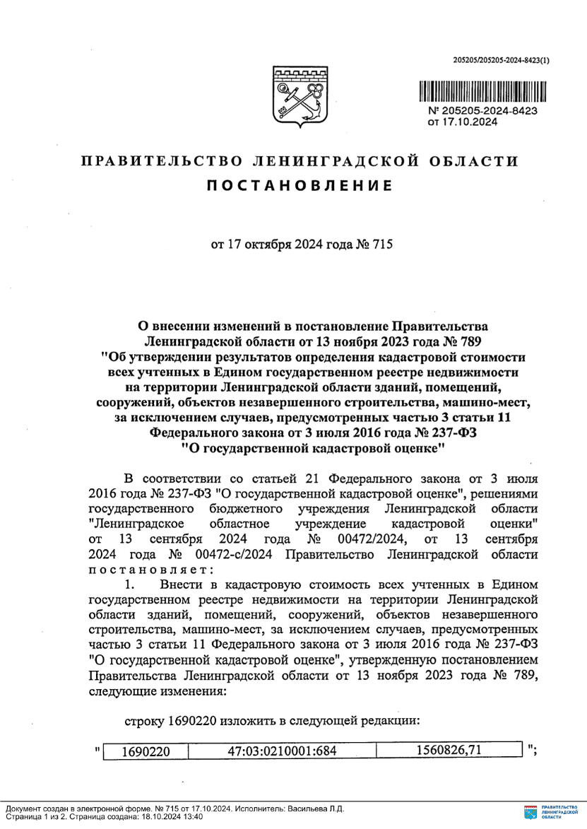

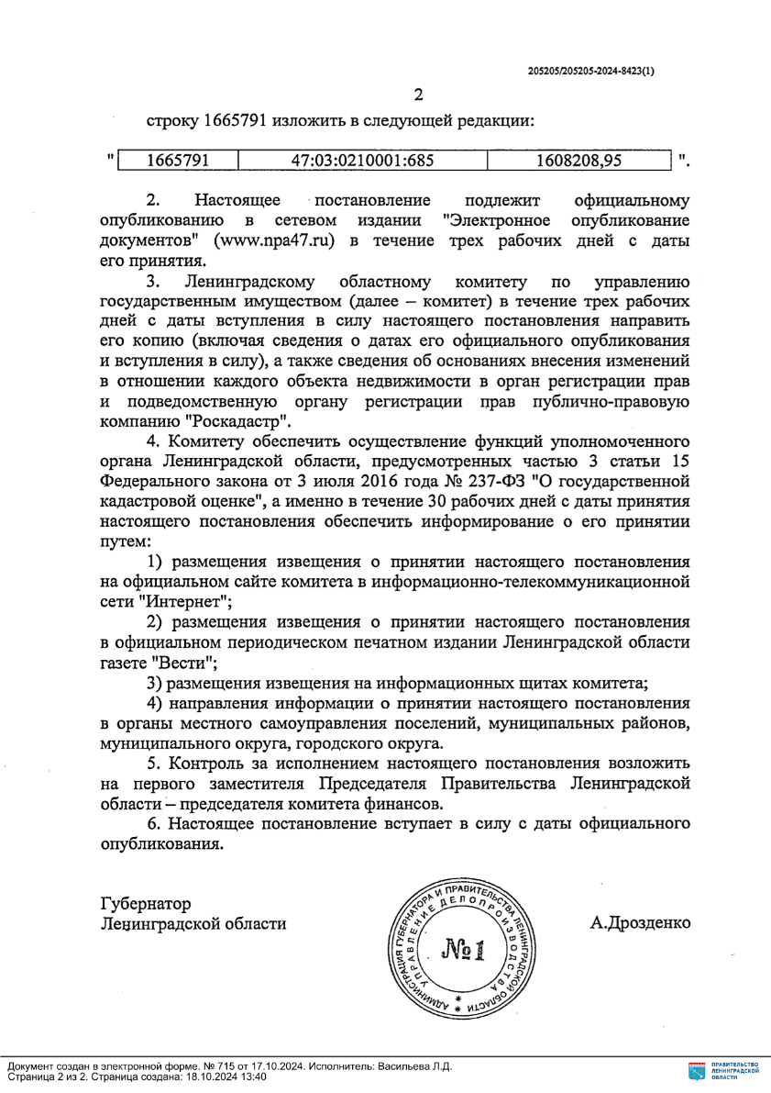

***

ИЗВЕЩЕНИЕ

О внесении изменения в постановление Правительства Ленинградской области от 13 ноября 2023 года № 789 «Об утверждении результатов определения кадастровой стоимости всех учтенных в Едином государственном реестре недвижимости на территории Ленинградской области зданий, помещений, сооружений, объектов незавершенного строительства, машино-мест, за исключением случаев, предусмотренных частью 3 статьи 11 Федерального закона от 3 июля 2016 года № 237-ФЗ «О государственной кадастровой оценке»

В Ленинградской области согласно статье 14 Федерального закона от 03.07.2016 № 237-ФЗ «О государственной кадастровой оценке» (далее – Федеральный закон № 237-ФЗ), в соответствии со статьей 6 Федерального закона от 31.07.2020 № 269-ФЗ «О внесении изменений в отдельные законодательные акты Российской Федерации» и на основании распоряжения Правительства Ленинградской области от 5 апреля 2021 года № 168-р «О проведении государственной кадастровой оценки в Ленинградской области» в 2023 году Государственным бюджетным учреждением Ленинградской области «Ленинградское областное учреждение кадастровой оценки» (далее – ГБУ ЛО «ЛенКадОценка») проведена государственная кадастровая оценка всех учтенных в Едином государственном реестре недвижимости на территории Ленинградской области зданий, помещений, сооружений, объектов незавершенного строительства, машино-мест, за исключением случаев, предусмотренных частью 3 статьи 11 Федерального закона № 237-ФЗ.

Результаты определения кадастровой стоимости утверждены постановлением Правительства Ленинградской области от 13.11.2023 № 789 «Об утверждении результатов определения кадастровой стоимости всех учтенных в Едином государственном реестре недвижимости на территории Ленинградской области зданий, помещений, сооружений, объектов незавершенного строительства, машино-мест, за исключением случаев, предусмотренных частью 3 статьи 11 Федерального закона от 3 июля 2016 года № 237-ФЗ «О государственной кадастровой оценке».

В соответствии с частью 20 статьи 21 Федерального закона № 237-ФЗ предусмотрено, что по итогам исправления ошибок, допущенных при определении кадастровой стоимости, бюджетным учреждением в течение трех рабочих дней со дня исправления таких ошибок передаются:

1) сведения о кадастровой стоимости в уполномоченный орган субъекта Российской Федерации для внесения изменений в акт об утверждении результатов определения кадастровой стоимости, если такая кадастровая стоимость определена в результате проведения государственной кадастровой оценки;

2) акт об определении кадастровой стоимости в орган регистрации прав для внесения сведений о кадастровой стоимости в Единый государственный реестр недвижимости, если такая кадастровая стоимость определена в порядке, предусмотренном статьей 16 Федерального закона № 237-ФЗ.

При этом частью 21 статьи 21 Федерального закона № 237-ФЗ закреплено, что в случае, если ошибка допущена в рамках проведения государственной кадастровой оценки, уполномоченный орган субъекта Российской Федерации в течение двадцати рабочих дней со дня получения от бюджетного учреждения сведений о кадастровой стоимости, определенной в результате исправления такой ошибки, обеспечивает внесение соответствующих изменений в акт об утверждении результатов определения кадастровой стоимости.

Постановлением Правительства Ленинградской области от 22.10.2024 № 725 в постановление Правительства Ленинградской области от 13.11.2023 № 789 «Об утверждении результатов определения кадастровой стоимости всех учтенных в Едином государственном реестре недвижимости на территории Ленинградской области зданий, помещений, сооружений, объектов незавершенного строительства, машино-мест, за исключением случаев, предусмотренных частью 3 статьи 11 Федерального закона от 3 июля 2016 года № 237-ФЗ «О государственной кадастровой оценке» внесено изменение в отношении 1 объекта недвижимого имущества с кадастровым номером: 47:27:0701006:8 (строка приложения 856604).

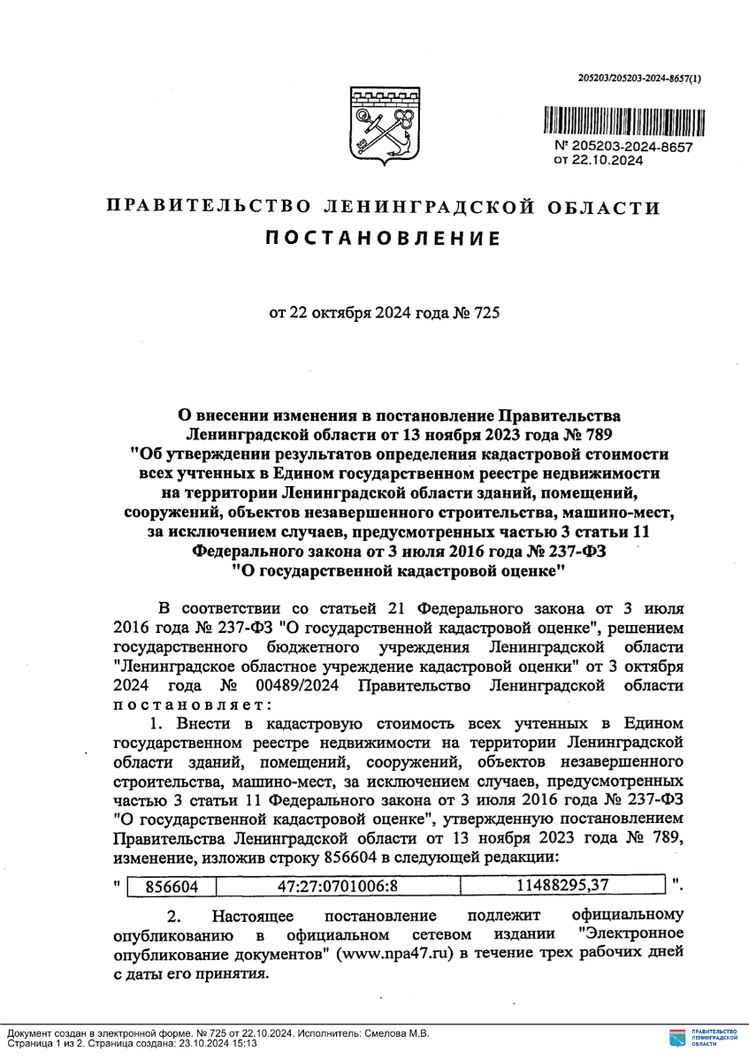

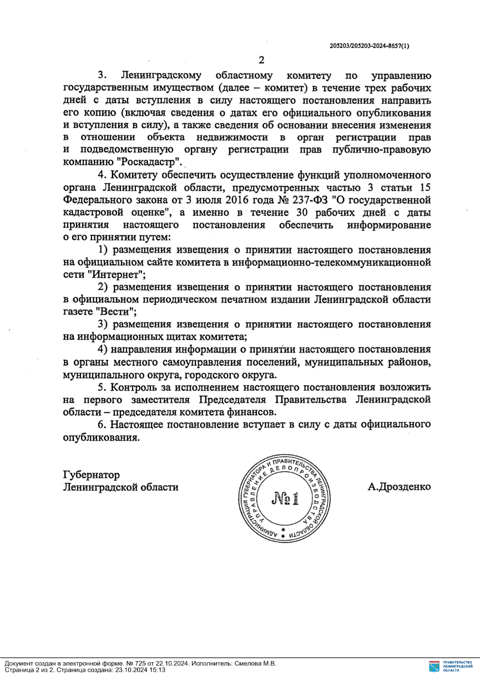

***

**ИЗВЕЩЕНИЕ**

**О внесении изменения в постановление Правительства Ленинградской области от 13 ноября 2023 года № 789 «Об утверждении результатов определения кадастровой стоимости всех учтенных в Едином государственном реестре недвижимости на территории Ленинградской области зданий, помещений, сооружений, объектов незавершенного строительства, машино-мест, за исключением случаев, предусмотренных частью 3 статьи 11 Федерального закона от 3 июля 2016 года № 237-ФЗ «О государственной кадастровой оценке»**

В Ленинградской области согласно статье 14 Федерального закона от 03.07.2016 № 237-ФЗ «О государственной кадастровой оценке» (далее – Федеральный закон № 237-ФЗ), в соответствии со статьей 6 Федерального закона от 31.07.2020 № 269-ФЗ «О внесении изменений в отдельные законодательные акты Российской Федерации» и на основании распоряжения Правительства Ленинградской области от 5 апреля 2021 года № 168-р «О проведении государственной кадастровой оценки в Ленинградской области» в 2023 году Государственным бюджетным учреждением Ленинградской области «Ленинградское областное учреждение кадастровой оценки» (далее – ГБУ ЛО «ЛенКадОценка») проведена государственная кадастровая оценка всех учтенных в Едином государственном реестре недвижимости на территории Ленинградской области зданий, помещений, сооружений, объектов незавершенного строительства, машино-мест, за исключением случаев, предусмотренных частью 3 статьи 11 Федерального закона № 237-ФЗ.

Результаты определения кадастровой стоимости утверждены постановлением Правительства Ленинградской области от 13.11.2023 № 789 «Об утверждении результатов определения кадастровой стоимости всех учтенных в Едином государственном реестре недвижимости на территории Ленинградской области зданий, помещений, сооружений, объектов незавершенного строительства, машино-мест, за исключением случаев, предусмотренных частью 3 статьи 11 Федерального закона от 3 июля 2016 года № 237-ФЗ «О государственной кадастровой оценке».

В соответствии с частью 20 статьи 21 Федерального закона № 237-ФЗ предусмотрено, что по итогам исправления ошибок, допущенных при определении кадастровой стоимости, бюджетным учреждением в течение трех рабочих дней со дня исправления таких ошибок передаются:

1) сведения о кадастровой стоимости в уполномоченный орган субъекта Российской Федерации для внесения изменений в акт об утверждении результатов определения кадастровой стоимости, если такая кадастровая стоимость определена в результате проведения государственной кадастровой оценки;

2) акт об определении кадастровой стоимости в орган регистрации прав для внесения сведений о кадастровой стоимости в Единый государственный реестр недвижимости, если такая кадастровая стоимость определена в порядке, предусмотренном статьей 16 Федерального закона № 237-ФЗ.

При этом частью 21 статьи 21 Федерального закона № 237-ФЗ закреплено, что в случае, если ошибка допущена в рамках проведения государственной кадастровой оценки, уполномоченный орган субъекта Российской Федерации в течение двадцати рабочих дней со дня получения от бюджетного учреждения сведений о кадастровой стоимости, определенной в результате исправления такой ошибки, обеспечивает внесение соответствующих изменений в акт об утверждении результатов определения кадастровой стоимости.

Постановлением Правительства Ленинградской области от 22.10.2024 № 726 в постановление Правительства Ленинградской области от 13.11.2023 № 789 «Об утверждении результатов определения кадастровой стоимости всех учтенных в Едином государственном реестре недвижимости на территории Ленинградской области зданий, помещений, сооружений, объектов незавершенного строительства, машино-мест, за исключением случаев, предусмотренных частью 3 статьи 11 Федерального закона от 3 июля 2016 года № 237-ФЗ «О государственной кадастровой оценке» внесено изменение в отношении 1 объекта недвижимого имущества с кадастровым номером: 47:12:0101031:182 (строка приложения 834817).

